

Физтех-школа аэрокосмических технологий

01 декабря 2023 года

Лабораторная работа 1.3.1/1.3.2

ЧАСТЬ 1

ОПРЕДЕЛЕНИЕ МОДУЛЯ ЮНГА НА ОСНОВЕ ИССЛЕДОВАНИЯ ДЕФОРМАЦИИ РАСТЯЖЕНИЯ ПРОВОЛОКИ

ЧАСТЬ 2

ОПРЕДЕЛЕНИЕ МОДУЛЯ КРУЧЕНИЯ СТАТИЧЕСКИМ МЕТОДОМ

ЧАСТЬ 3

ОПРЕДЕЛЕНИЕ МОДУЛЯ СДВИГА ПРИ ПОМОЩИ КРУТИЛЬНЫХ КОЛЕБАНИЙ

Зайцев Александр

Б03-305

**Часть 1: Введение и основная часть.**

**Цель работы:** экспериментально получить зависимость между напряжением и деформацией (закон Гука) для двух простейших напряженных состояний упругих тел: одноосного растяжения и чистого изгиба; по результатам измерений вычислить модуль Юнга.

**В работе используются:** прибор Лермантова, проволока из исследуемого материала, зрительная труба со шкалой, набор грузов, микрометр, рулетка.

**Теоретические сведения.**

В первой части работы производят растяжение проволоки, и это соответствует случаю одноосного напряженного состояния, описываемого формулой

$σ=Eε$ (1)

Для определения модуля Юнга используется прибор Лермантова, схема которого изображена на рис. 1. Верхний конец проволоки П, изготовленной из исследуемого материала, прикреплен к консоли К, а нижний – к цилиндру, которым оканчивается шарнирный кронштейн Ш. На этот же цилиндр опирается рычаг *r*, связанный с зеркальцем З. Таким образом, удлинение проволоки можно измерить по углу поворота зеркальца.

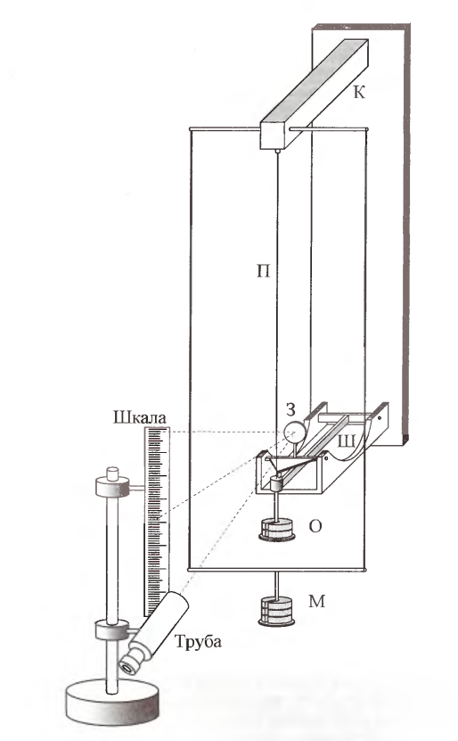

*Рис. 1. Прибор Лермантова.*

Натяжение проволоки можно менять, перекладывая грузы с площадки М на площадку О и наоборот. Такая система позволяет исключить влияние деформации кронштейна К на точность измерений, так как нагрузка на нем остается все время постоянной.

При проведении эксперимента следует иметь ввиду, что проволока П при отсутствии нагрузки всегда несколько изогнута, что не может не сказаться на результатах, особенно при небольших нагрузках. Проволока в начале не столько растягивается, сколько распрямляется.

Растяжение проволоки соответствует напряженному состоянию вдоль одной оси, которое описывается формулой

$\frac{F}{S}=E\frac{Δl}{l}$ (2)

Эту формулу также можно переписать в следующем виде

$F=kΔl$ (3)

где *k = Es/l* – жесткость проволоки. Измерения производятся на установке Лермантова. Направим зрительную трубку на зеркальце. Выведем формулу для расчета длины проволоки по показаниям шкалы прибора. Так как мы считаем проволоку слабо растяжимой, справедлива оценка $Δl≪r$, где *r* – длина рычага. С учетом этого, угол наклона зеркальца можно найти как

$α=\frac{Δl}{r}$ (4)

С другой стороны, из соображений геометрической оптики угол $α$ можно найти как угол между продолжениями соответствующих лучей

$α=\frac{n}{2h}$ (5)

где n – показания шкалы, h – расстояние от шкалы до зеркальца.

Таким образом, удлинение проволоки можно выразить как

$Δl = \frac{nr}{2h}$ (6)

Отсюда, формулу (1) можно представить в следующем виде

$F=\frac{ESr}{2lh}n$ (7)

**Результаты измерений.**

*Таблица 1. Параметры прибора Лермантова.*

| *d,* мм | *r,* мм | *l,* см | *h,* см | $σ_{пр}$, Н/ $мм^{2}$ |
| --- | --- | --- | --- | --- |
| 0,46 $±$ 0,01 | 15 $±$ 1 | 176,7 $±$ 0,1 | 144,2 $±$ 0,1 | 900 |

Диаметр исследуемой проволоки равен 0,46 мм. Соответственно площадь ее сечения равна 0,17 м $м^{2}$.

Предельная нагрузка на разрушение:

$P_{max}=0,3σ_{пр}S=45,9Н$

Согласно полученному значению, можно сложить все грузы.

*Таблица 2. Зависимость растяжения проволоки от нагрузки*

| $ΔF$, Н | $n_{1}$, см | $n_{2}$, см | $n_{3}$, см |
| --- | --- | --- | --- |
| 0 | 19,9 $±$ 0,1 | 20,1 $±$ 0,1 | 20,1 $±$ 0,1 |
| 2,4103 $±$ 0,0001 | 23,1 $±$ 0,1 | 23,3 $±$ 0,1 | 23,3 $±$ 0,1 |
| 4,8187 $±$ 0,0001 | 26,2 $±$ 0,1 | 26,3 $±$ 0,1 | 26,3 $±$ 0,1 |
| 7,2251 $±$ 0,0001 | 29,1 $±$ 0,1 | 29,2 $±$ 0,1 | 29,2 $±$ 0,1 |
| 4,8187 $±$ 0,0001 | 26,2 $±$ 0,1 | 26,3 $±$ 0,1 | 26,3 $±$ 0,1 |
| 2,4103 $±$ 0,0001 | 23,3 $±$ 0,1 | 23,4 $±$ 0,1 | 23,4 $±$ 0,1 |
| 0 | 20,1 $±$ 0,1 | 20,1 $±$ 0,1 | 20,2 $±$ 0,1 |

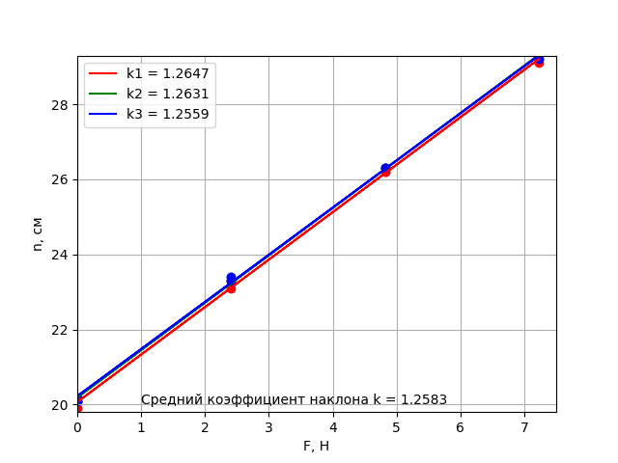

*Рис. 2. График зависимости растяжения проволоки от нагрузки*.

По формуле (7) угловой коэффициент k равен

$k=\frac{2lh}{ESr}$ (8)

Отсюда

$E=\frac{2lh}{kSr}$ (9)

За значение коэффициента k берется усредненное значение.

Его погрешность можно рассчитать так

$σ_{k}=\frac{1}{\sqrt{N}}\sqrt{\frac{<n^{2}>-<n>^{2}}{<F^{2}>-<F>^{2}}-k^{2}}=0,04$ (10)

$σ_{s}=2s\frac{Δd}{d}=0,01 мм^{2}$

$σ_{E}=E\sqrt{σ_{k}^{2}+σ_{s}^{2}+σ_{r}^{2}}≈16 ГПа$

E = 158 $±$ 16 ГПа

**Часть 2, 3: Введение.**

**Цель работы:** измерение углов закручивания в зависимости от приложенного момента сил, расчет модулей кручения и сдвига при статическом закручивании стержня, определение тех же модулей для проволоки по измерениям периодов крутильных колебаний подвешенного на ней маятника динамическим методом.

**В работе используются:** в первой части: исследуемый стержень, отсчетная труба со шкалой, рулетка, микрометр, набор грузов; во второй части: проволока из исследуемого материала, грузы, секундомер, микрометр, рулетка, линейка.

**Общие теоретические сведения.**

При закручивании цилиндрических стержней круглого сечения распределение деформаций и напряжений одинаково по длине стержня только вдали от мест, где прикладываются скручивающие моменты.

Для этих областей можно считать, что каждое поперечное сечение поворачивается как жесткое, то есть частички материала не сходят с тех радиальных линий, на которых они находились вначале, и все эти радиальные линии поворачиваются на один и тот же угол. Напряженное состояние, которое при этом возникает, называется чистым кручением.

Далее будет показано, что касательные напряжения в поперечном сечении увеличиваются пропорционально расстоянию от оси вращения.

Рассмотрим часть скручиваемого круглого цилиндра, имеющую длину *l*, которая изображена на рис. 1а. Любая прямая линия, проведенная до закручивания цилиндра по частицам материала и параллельная оси симметрии, при закручивании превращается в спираль (винтовую линию). Сечения, находящиеся на расстоянии *l*, повернуты

на угол $φ$.

Для вывода основных соотношений, описывающих кручение, удобно рассмотреть в цилиндре колечко произвольного радиуса *r* с бесконечно малой толщиной *dr* и бесконечно малой высотой *dl*, показанное

на рис. 1б. При закручивании верхнее сечение колечка поворачивается относительно нижнего на угол $dφ$, а образующая цилиндрической поверхности колечка *dl* наклоняется на угол $α$, представляя элемент тех

спиральных линий, о которых говорилось выше. При небольших углах $α$ можно написать

$αdl=rdφ$ (11)

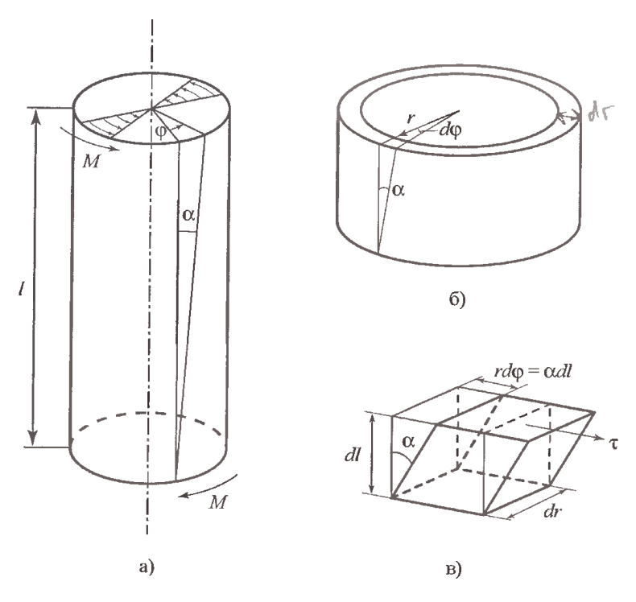

*Рис. 1. Закручивание цилиндра*

Видно, что $α$ возрастет с увеличением расстояния от оси цилиндра *r*.

На рис. 1в показан элемент колечка, в котором происходит сдвиговая деформация. Касательное напряжение $τ$ связано с углом сдвига $α$ линейной зависимостью, в которую входит модуль сдвига G:

$τ=Gα$ (12)

Касательное напряжение $τ$ пропорционально $α$ и, следовательно, тоже растет с увеличением расстояния от оси цилиндра, о чем уже говорилось выше. Используя (11), получаем

$τ=Gr\frac{dφ}{dl}$ (13)

Эти касательные напряжения создают момент сил относительно оси цилиндра:

$dM=2πrdrτr$ (14)

Суммарный момент сил, действующий на всем поперечном сечении цилиндра, находится интегрированием по колечкам от оси цилиндра до его радиуса R:

$M=2πG\frac{dφ}{dl}\int_{0}^{R}{}r^{3}dr$ (15)

Этот момент не меняется по длине цилиндра. Моменты на торцах любой выделенной части цилиндра уравновешивают друг друга (нет вращения цилиндра). При этом из (15) следует линейная зависимость между относительным поворотом поперечных сечений цилиндра - углом $φ$

и расстоянием *l*, на котором они находятся. Таким образом, для связи

приложенного момента сил М и угла поворота $φ$ поперечных сечений цилиндра $φ$, находящихся на расстоянии *l*, получаем

$M=\frac{πR^{4}G}{2l}φ=fφ$ (16)

Здесь введен модуль кручения *f*, связанный с модулем сдвига G:

$f=\frac{πR^{4}G}{2l}$ (17)

Необходимо подчеркнуть, что зависимость (16) выполняется при напряжениях намного меньших модуля сдвига, то есть при малых углах $α$.

**Часть 2. Основная часть.**

**Теоретические сведения.** Схема экспериментальной установки для статического закручивания стержня изображена на рис. 2. Верхний конец вертикально расположенного стержня С жестко закреплен на стойке, а нижний соединен с диском Д. Момент М, закручивающий стержень, создают две навитые на диск и перекинутые через блоки Б нити, к концам которых подвешиваются одинаковые грузы Г. Диск снабжен зеркальцем 3. Для определения угла закручивания стержня надо зрительную трубу направить на зеркальце и добиться того, чтобы в нее было четко видно отражение шкалы, укрепленной на том же штативе, что и труба. Измерение смещения изображения шкалы в трубе позволяет определить угол закручивания стержня.

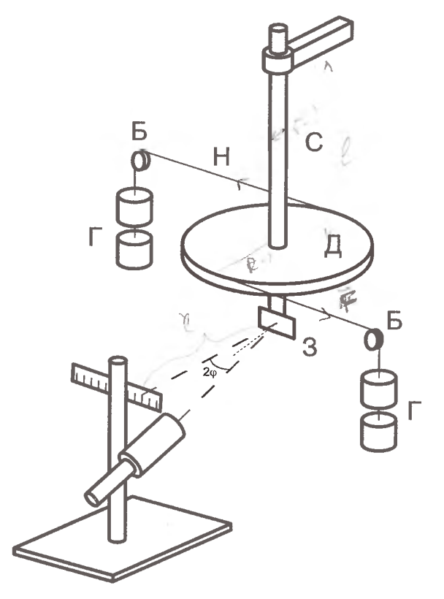

*Рис. 2. Схема установки.*

**Результаты измерений.**

*Таблица 3. Параметры установки.*

| Диаметр стержня | $d_{ст}$, мм | 60,0 $0±$ 0,01 |
| --- | --- | --- |
| Диаметр диска | $d_{д}$, мм | 10,70 $±$ 0,01 |
| Расстояние до шкалы | *l,* см | 154,50 $±$ 0,05 |
| Длина стержня | *L,* см | 133 $±$ 0,5 |

*Таблица 4. Результаты измерений*

| Масса m, г | ${Δl}_{1}, см$ | ${Δl}_{2}, см$ | ${Δl}_{3}, см$ |
| --- | --- | --- | --- |
| 50 | 0,0 $±$ 0,1 | 2,0 $±$ 0,1 | 2,0 $±$ 0,1 |
| 150 | 51,0 $±$ 0,1 | 50,0 $±$ 0,1 | 49,0 $±$ 0,1 |
| 250 | 103,0 $±$ 0,1 | 102,0 $±$ 0,1 | 102,0 $±$ 0,1 |
| 350 | 153,0 $±$ 0,1 | 152,0 $±$ 0,1 | 151,0 $±$ 0,1 |
| 250 | 103,0 $±$ 0,1 | 103,0 $±$ 0,1 | 101,0 $±$ 0,1 |
| 150 | 51,0 $±$ 0,1 | 50,0 $±$ 0,1 | 50,0 $±$ 0,1 |
| 50 | 2,0 $±$ 0,1 | 2,0 $±$ 0,1 | 2,0 $±$ 0,1 |

Угол отклонения $φ$ определяется по формуле

$φ=arctg\frac{Δl}{l}$ (18)

*Таблица 5. Сопоставление момента силы и угла отклонения*

| Момент силы М, $Н⋅м$ | $φ_{1}, рад$ | $φ_{2}, рад$ | $φ_{3}, рад$ |
| --- | --- | --- | --- |
| 0,104967 | 0 | 0,012944 | 0,012944 |
| 0,15774505 | 0,318835 | 0,312987 | 0,307117 |
| 0,2624175 | 0,588003 | 0,583508 | 0,583508 |
| 0,3673845 | 0,78052 | 0,777242 | 0,773942 |
| 0,2624175 | 0,588003 | 0,583508 | 0,578987 |
| 0,15774505 | 0,318835 | 0,312987 | 0,312987 |
| 0,104967 | 0,012944 | 0,012944 | 0,012944 |

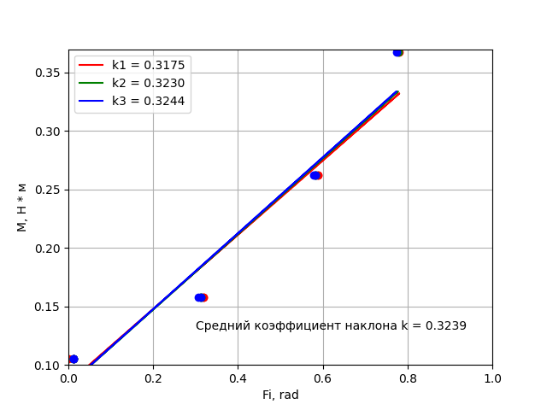

*Рис. 3. График зависимости угла отклонения от момента силы*

Отсюда определяем модуль кручения $f=\frac{1}{k}=3,125±0,015\frac{Н⋅м}{рад}$.

$σ_{k}=\frac{1}{\sqrt{N}}\sqrt{\frac{<y^{2}>-<y>^{2}}{<x^{2}>-<x>^{2}}-k^{2}}$

$ε_{G}=\sqrt{ε_{f}^{2}+ε_{l}^{2}+4ε_{R}^{2}}≈5,12\%$

Модуль сдвига соответственно определяется по формуле

$G=\frac{2lf}{πR^{4}}=3,750±0,192 ГПа$

**Часть 3. Основная часть.**

Экспериментальная установка, используемая в этой части работы, изображена на рис. 4 и состоит из длинной вертикально висящей проволоки П, к нижнему концу которой прикреплен горизонтальный металлический стержень С с двумя симметрично расположенными грузами Г. Их положение на стержне можно фиксировать. Верхний конец проволоки зажат в цангу и при помощи специального приспособления может вместе с цангой поворачиваться вокруг вертикальной оси. Таким способом в системе можно возбуждать крутильные колебания. Вращение стержня С с закрепленными на нем грузами Г вокруг вертикальной оси происходит под действием упругого момента, возникающего в проволоке.

Это вращение описывается уравнением

$I\frac{d^{2}φ}{dt^{2}}=-M$ (19)

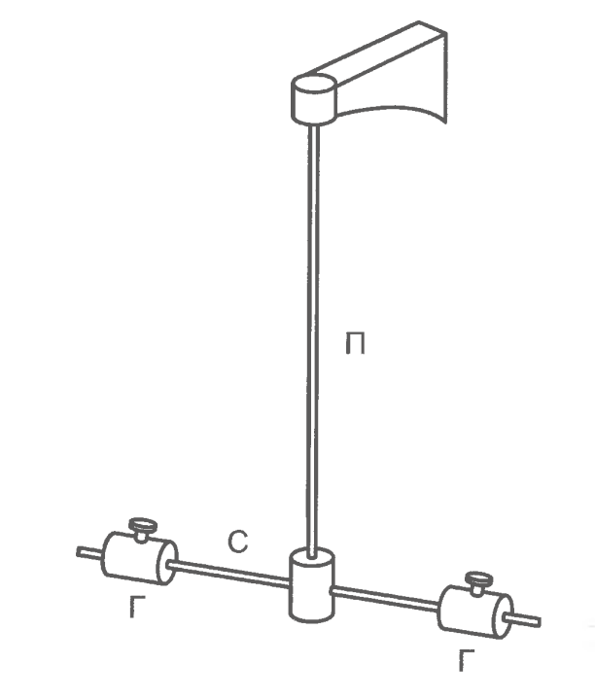

*Рис.4. Схема установки*

Здесь I — момент инерции стержня с грузами относительно оси вращения, $φ$— угол поворота стержня от положения равновесия, М - момент сил, действующий на стержень при закручивании проволоки, который при малых скручиваниях (малых $φ$) описывается формулой

(16). Вводим обозначение

$ω^{2}=\frac{f}{I}$ (20)

При этом из (16) и (19) получаем

$\frac{d^{2}φ}{dt^{2}}+ω^{2}φ=0$ (21)

Это уравнение гармонических колебаний. Период колебания T равен

$T=\frac{2π}{ω}=2π\sqrt{\frac{I}{f}}$ (22)

Уравнение (21) и, следовательно, (22) получены для незатухающих колебаний. Для их применения необходимо убедиться, что в рассматриваемом случае затуханием колебаний, то есть необратимыми потерями энергии, можно пренебречь. Если после 10 периодов колебаний амплитуда уменьшается меньше, чем в 2 раза, то можно пользоваться результатами для незатухающих колебаний. Кроме того, следует убедиться, что период колебаний не зависит от начальной амплитуды. Начальную амплитуду нужно уменьшать до тех пор, пока не исчезает зависимость периода от амплитуды.

**Результаты измерений.**

*Таблица 6. Параметры установки*

| *l,* мм | d, мм | $m_{1}$, г | $m_{2}$, г |
| --- | --- | --- | --- |
| 1730 $±$ 2 | 1,54 $±$ 0,01 | 202,5 $±$ 0,1 | 204,4 $±$ 0,1 |

*Таблица 7. Периоды крутильных колебаний*

| N = 10 | L=14,1 cm | L = 12,1 cm | L = 10,1 cm | L = 8,1 cm |
| --- | --- | --- | --- | --- |
| t1, sec | 4,483 | 4,021 | 3,497 | 3,024 |
| t2, sec | 4,490 | 4,021 | 3,503 | 3,024 |
| t3, sec | 4,484 | 4,021 | 3,502 | 3,021 |

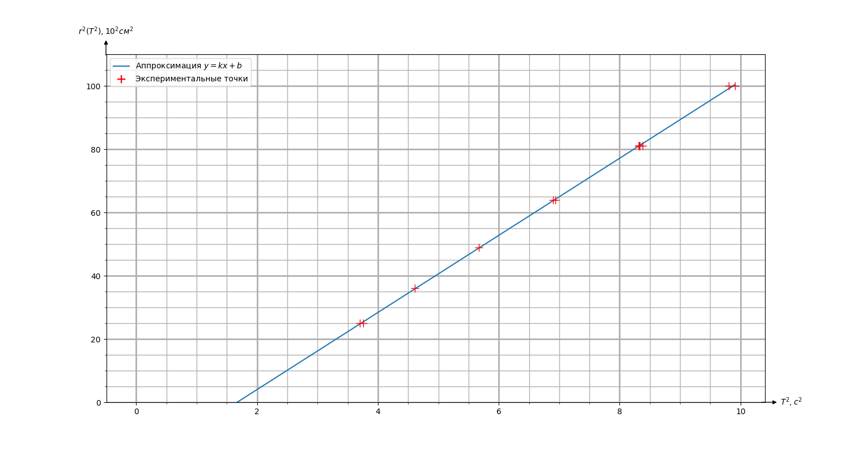

*Рис. 5. График зависимости квадрата l от квадрата T*

$f = 3,61±0,02 ×10^{-2}Нм$

Пользуясь формулой (17), определим модуль сдвига G

$G=11,31±0,87 ГПа$

Все погрешности определяются формулами, описанными выше.

**Вывод.**

Модуль Юнга был измерен согласно данным в результате эксперимента по растяжению проволоки. Модуль кручения и модуль сдвига был измерен двумя разными способами – статическим и динамическим. Все эти эксперименты прошли удачно с незначительными отклонениями от табличных значений. На это в частности повлияло: неоднородность материалов, изношенность материалов. Мы убедились в линейности большинства зависимостей, подтвердили многие теоретические формулы.